Шаг 1. Описание бизнес-процессов заданной предметной области
1.1. Построение модели бизнес-процесса приюта для бездомных животных «Вторая жизнь» необходимо, прежде всего, для повышения эффективности управления деятельностью и ресурсами организации, путём создания системы взаимосвязанных процессов.
Внедрение диаграммы IDEF0 поможет решить уже имеющиеся проблемы и недостатки, а именно:
- Автоматизация учёта подопечных животных;
- Улучшение качества взаимодействия с потенциальными владельцами (хозяевами);
- Оптимизация процесса обработки волонтёрских заявок.
1.2. Результат первого этапа моделирования бизнес-процессов IDEF0 приведен на рис. 1.
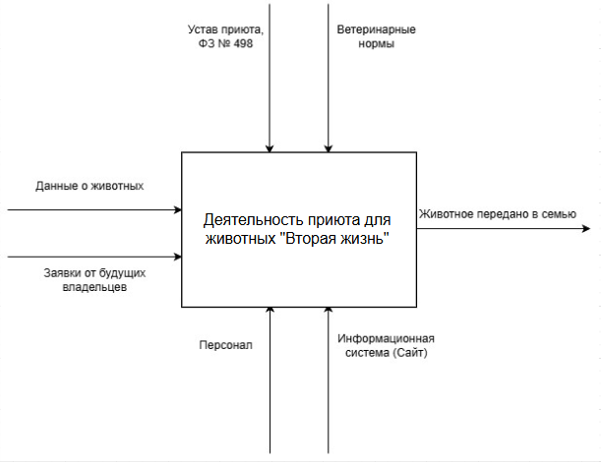
Рисунок 1 - Основная диаграмма

Вход
Данные о животных – Информация о поступающих в приют питомцах (кличка, порода, возраст, состояние здоровья), необходимая для первичного учёта.
Заявки от будущих владельцев – документ (электронная форма), фиксирующий намерение человека взять животное под опеку или оказать помощь.

Управление
Ветеринарные нормы – нормативные акты и правила, устанавливающие стандарты содержания, лечения и ухода за бездомными животными.
Законодательство РФ и Устав – федеральные законы (в частности, ФЗ № 498) и внутренние документы приюта, регулирующие его деятельность.

Механизм
Информационная система (Сайт) – веб-ресурс приюта, используемый для публикации анкет животных и автоматизации сбора заявок.
Персонал приюта – совокупность всех сотрудников и волонтёров, обеспечивающих жизнедеятельность организации.

Выход
Животное передано в семью – основной результат деятельности приюта, выраженный в успешном нахождении питомцу нового дома и ответственных владельцев.
1.3. На рис. 2 приведена декомпозиция 4х уровней.
Модуль «Приём и регистрация животного» - на вход поступают первичные данные о питомце. В качестве управления выступают ФЗ № 498 и ветеринарные нормы. Из механизма выходит стрелка с персоналом приюта. После обработки данные передаются в модуль размещения информации.
Модуль «Размещение анкеты на сайте» - в него входят данные из предыдущего этапа. Основным механизмом выступает разработанная информационная система (сайт), которая позволяет автоматизировать процесс публикации карточек животных для публичного доступа.
Модуль «Работа с заявками владельцев» - на вход поступают обращения от граждан. Управление осуществляется согласно уставу приюта. Персонал проводит консультации и проверку условий, в которых будет содержаться питомец.
Модуль «Передача питомца в семью» - финальный этап процесса. На основе принятых решений и механизмов (персонал) формируется результат деятельности – животное передаётся новому хозяину. Также на этом этапе формируется статистическая отчётность о работе организации.
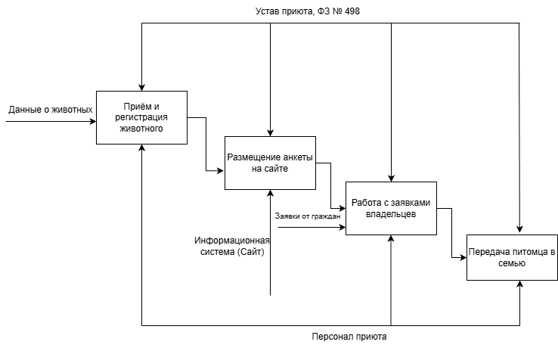
Рисунок 2 - Декомпозиция

Рисунок 2 - Декомпозиция

Шаг 2. Разработка доски настроения согласно выданному техническому заданию
2.1. Исходя из анализа целевой аудитории и характеристик направления в дизайне, за основу были взяты следующие цвета и шрифты (см. рисунок 3).

Палитра цветов
#4CAF50 – Приоритетный цвет (логотип, активные кнопки)
#FFFFFF – Фоновый цвет
#333333 – Цвет текста
#F5F5DC – Цвет панелей навигации (футер, плашки)
#FF9800 – Дополнительные цвета (акценты, кнопки призыва)

Шрифты
Montserrat (bold) – Заголовки
Open Sans (regular) – Текст, описание
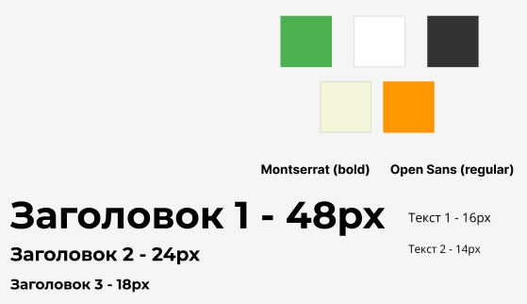
Рисунок 3 - Палитра цветов и шрифты
2.2. На основе выбора цветов и шрифта, а также качественных и атмосферных фотографий животных был разработан moodboard (доска настроения), который передаёт дружелюбную и светлую атмосферу будущего веб-ресурса приюта «Вторая жизнь».
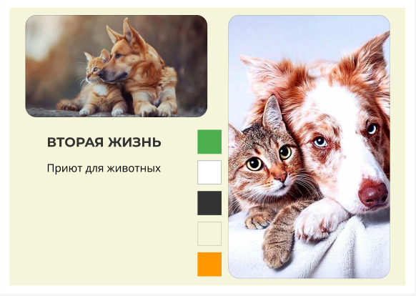
Рисунок 4 - Доска настроения

Шаг 3. Проектирование интерфейса пользователя.
3.1. На главной странице расположена шапка (хедер), в которой находится логотип приюта «Вторая жизнь», навигационное меню (разделы «Помощь», «О нас», «Контакты»). Ниже располагается интро-блок с главным слоганом приюта, кратким описанием миссии и кнопкой быстрого перехода к каталогу животных.
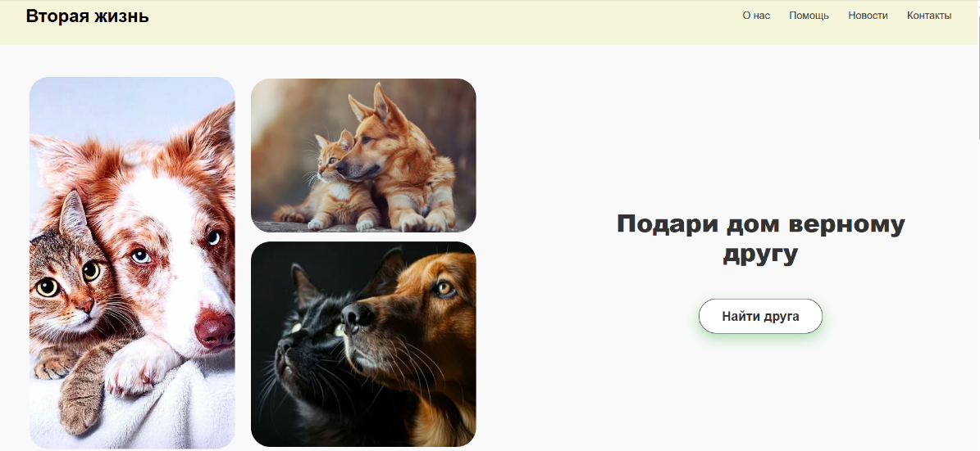
Рисунок 5 – Шапка и интро
Ниже главного баннера располагается основной раздел – каталог животных. Здесь реализована система фильтрации, которая позволяет пользователю быстро отсортировать питомцев по виду (кошки или собаки), полу и возрасту. Каждый подопечный представлен в виде карточки, включающей фотографию, имя и краткую характеристику.
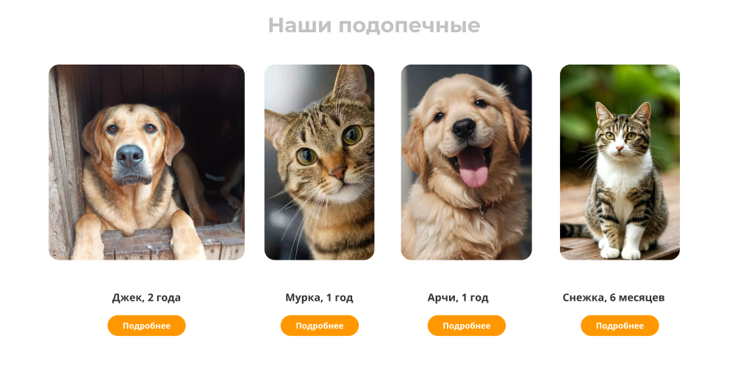
Рисунок 6 – Раздел каталога «Наши подопечные»

Сразу под каталогом животных располагается информационный блок с самыми последними новостями приюта. Он реализован в виде интерактивного слайдера, что позволяет компактно разместить несколько актуальных публикаций. Каждая карточка содержит тематическое изображение, дату и краткое содержание.
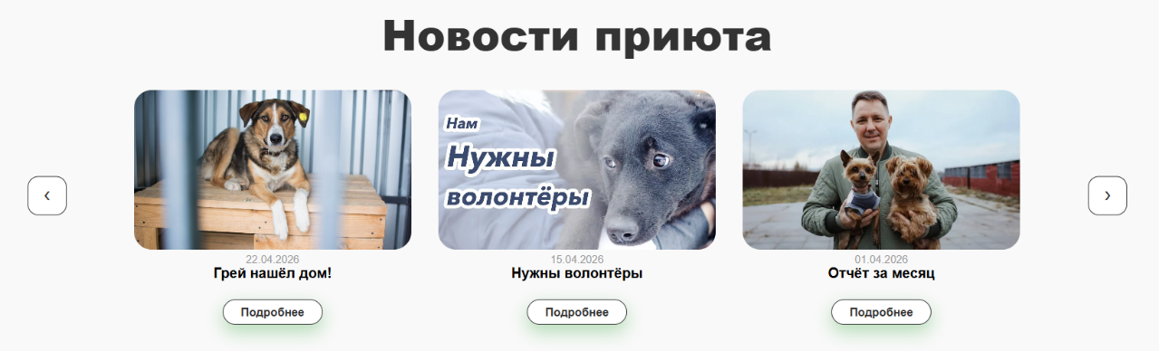
Рисунок 7 – Блок “Последние новости”
Под разделом новостей находится блок, предлагающий пользователю скачать мобильное приложение приюта «Вторая жизнь». Данный сервис позволяет оперативно отслеживать появление новых подопечных, получать уведомления о необходимых сборах и общаться с волонтёрами в режиме реального времени. Блок содержит краткое описание преимуществ, кнопки перехода в магазины приложений (App Store и Google Play), а также QR-код для моментальной загрузки.
Завершает главную страницу информационный подвал (футер) с навигационной панелью и контактными данными приюта.
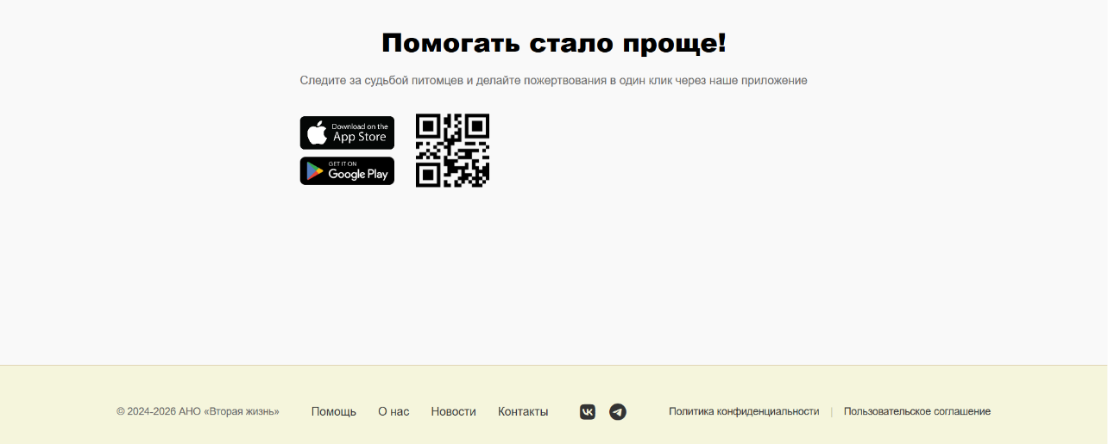
Рисунок 8 – Блок “Информационный блок мобильного приложения”

Вкладка “О нас” – включает в себя описание истории создания приюта «Вторая жизнь», его миссию и основные направления деятельности.
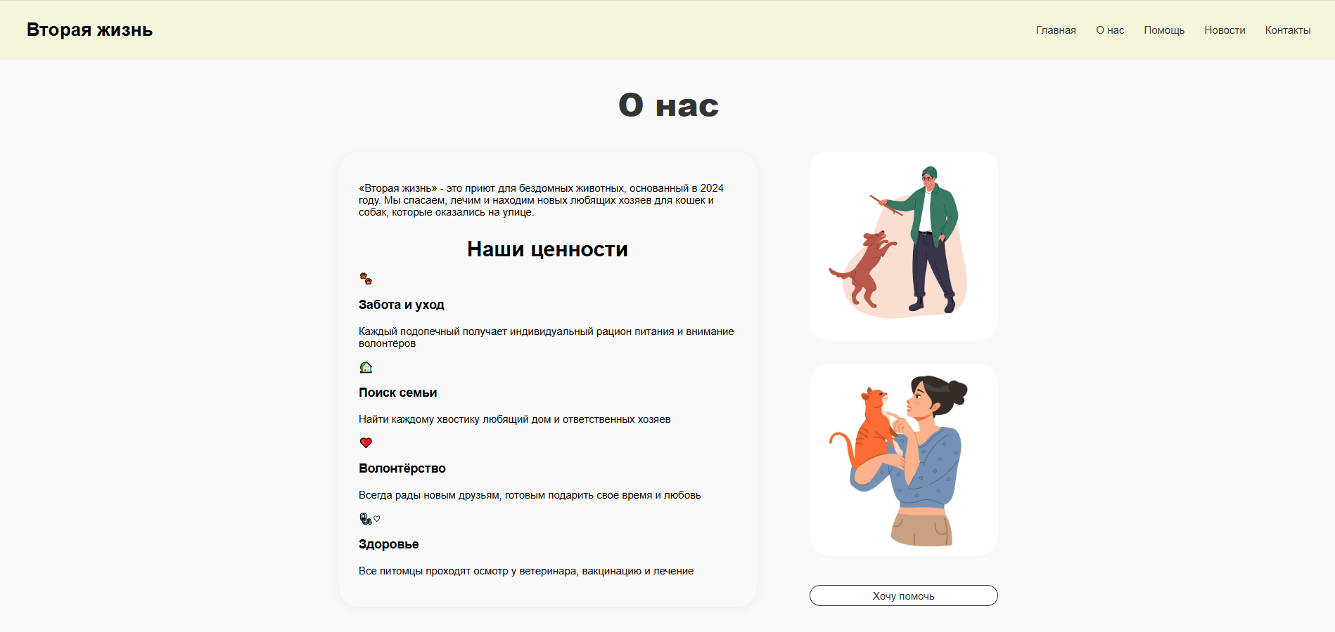
Рисунок 9 – Раздел «О нас»
Чуть ниже расположен блок с часто задаваемыми вопросами.
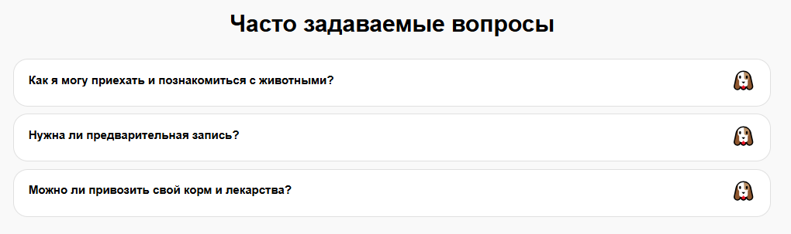
Рисунок 10 – Блок «Часто задаваемые вопросы»
Вкладка «Новости» включает в себя подробное описание конкретного события из жизни приюта. На данной странице размещается заголовок новости, полноразмерное изображение подопечного или волонтёрского мероприятия, а также расширенный текстовый блок с историей спасения или отчётом о проделанной работе.
Дополнительно на странице предусмотрены кнопки социальных сетей («Поделиться»), что способствует распространению информации о животных, ищущих дом, и привлечению новых волонтёров.
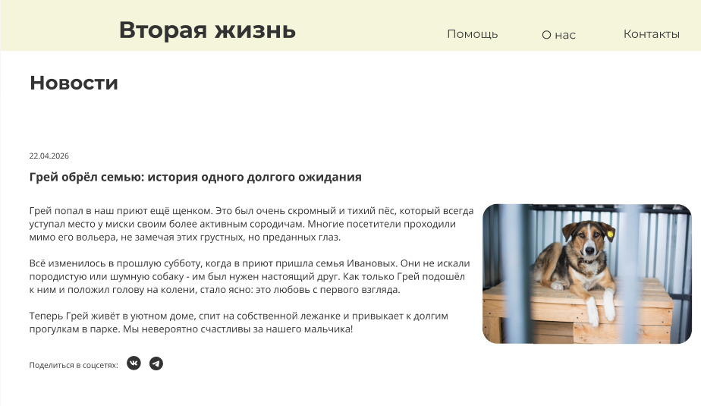
Рисунок 11 – Вкладка “Новости”
Ниже располагается блок с другими новостями.
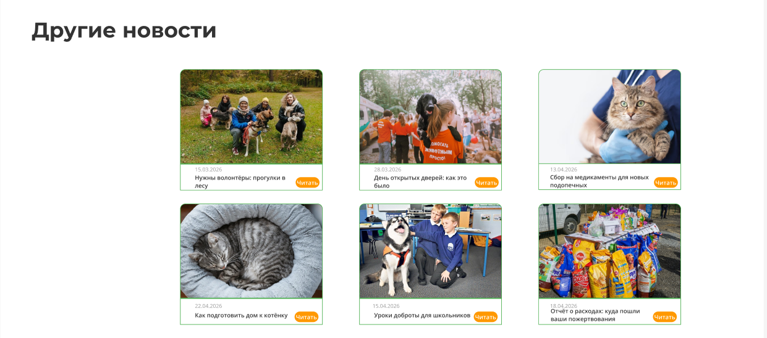
Рисунок 12 – Блок “Другие новости”
Вкладка “Контакты” включает в себя актуальные адресные данные приюта, режим работы для посещений, а также интерактивную карту и форму обратной связи для оперативного общения с администрацией.
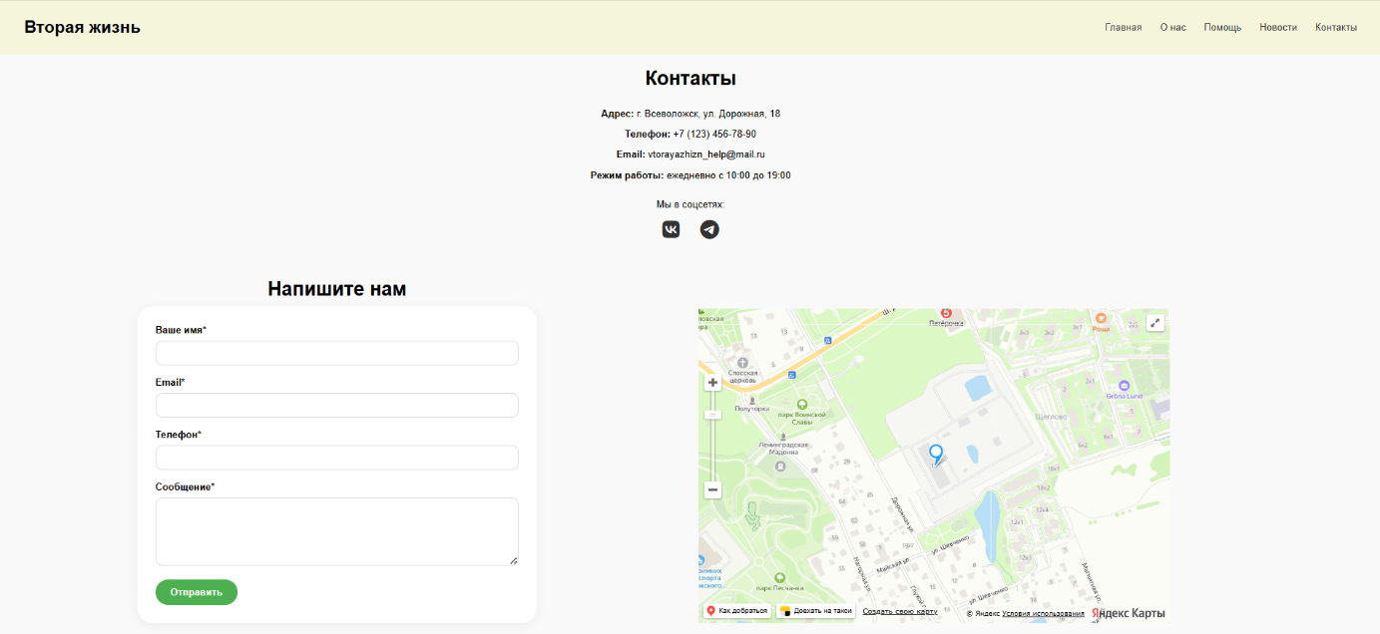
Рисунок 13 – Вкладка “Контакты”

3.2. Элементами взаимодействия будут являться функциональные кнопки, бургер-меню (для мобильной навигации), форма обратной связи, а также навигационные ссылки на основные разделы сайта.
При нажатии на бургер-меню, у нас будет появляться окно с элементами навигации, которые позволяют пользователю быстро переходить между разделами сайта (Главная, О нас, Наши подопечные, Новости, Контакты). Это обеспечивает удобство использования интерфейса и экономит пространство на экране.
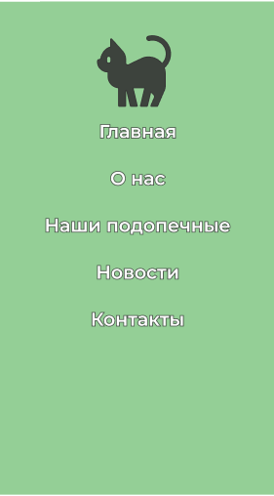
Рисунок 14 – Окно бургер меню
При наведении на кнопку, у нас будет происходить её заполнение, чтобы показать, что элемент является активным.
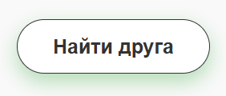
Рисунок 15 – Неактивная кнопка
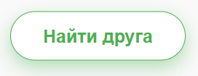
Рисунок 16 – Активная кнопка при наведении
При нажатии на иконку поиска на главной странице сайта открывается строка ввода, позволяющая пользователю быстро найти нужную информацию или конкретного подопечного приюта по кличке или породе.

Рисунок 17 – Окно с поиском
Дополнительным элементом взаимодействия является интерактивная карта, которая позволяет пользователю наглядно определить местоположение приюта и построить маршрут для его посещения.
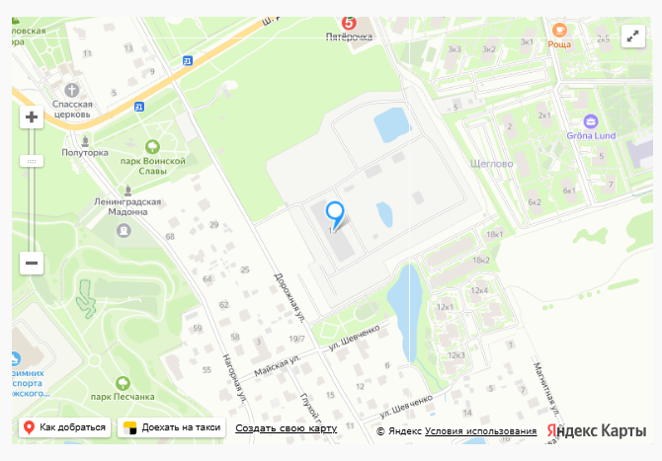
Рисунок 18 – Интерактивная карта
Пользователь также может заполнить поля: имя, номер телефона и текст сообщения. После заполнения всех данных ему необходимо нажать кнопку «Отправить» для передачи информации администрации приюта.
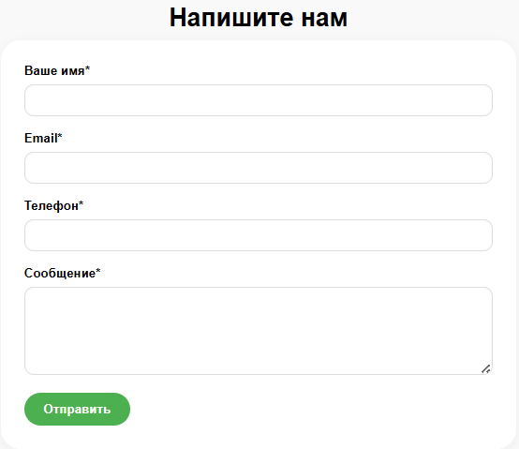
Рисунок 19 – Форма обратной связи

